
CAJA DE PAPEL MARATHON DE $849 A $649
Comprador: | Lizeth Gómez | Departamento: | 06
Mail: | lizeth.gomez@officemax.com.mx | Tiendas Participantes: | Todas
Resurtido |  | Mecánica | 14186

Buen día Gerencias:

Compartimos con ustedes que la siguiente mecánica se cancela el día de hoy.

14161-COMPRA 2 CAJAS DE PAPEL Y PAGA SÓLO $649 CADA UNA

Sustituyéndola por la mecánica 14186:
CAJA DE PAPEL MARATHON DE $849 A $649

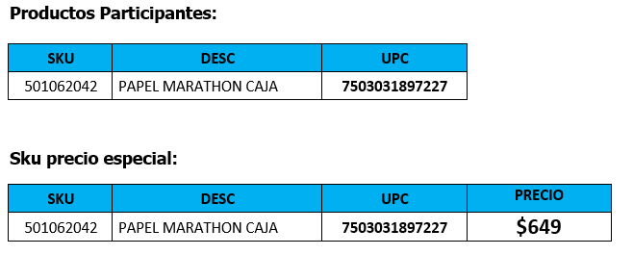

Su apoyo con la implementación de la promoción y la colocación del Maxvalue correspondiente.
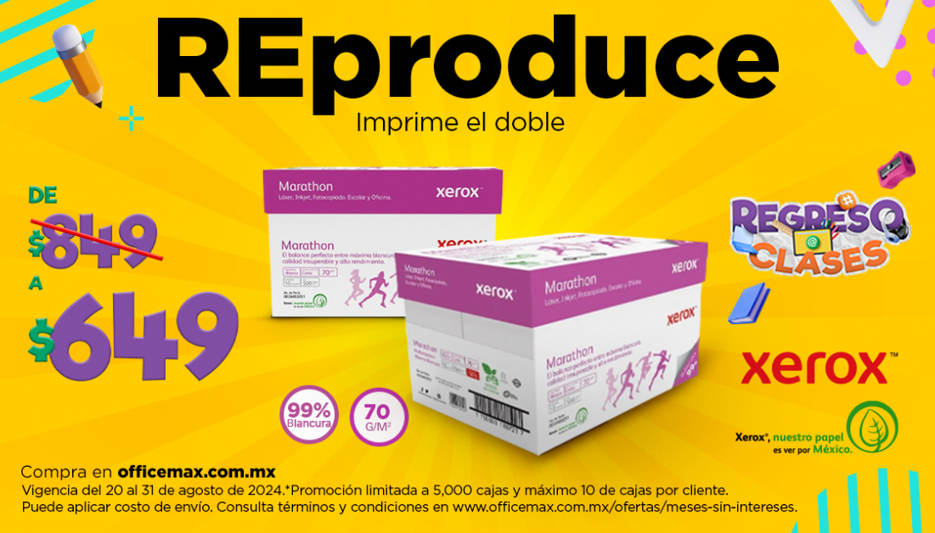

Cualquier duda quedamos a sus órdenes.
Papelería: 56 6221 5386
Saludos Cordiales.

